教科版八年级物理《4.6神奇的眼睛》教学设计2

一、本节三维目标要求
1.知识与技能
了解照相机的原理，知道眼睛看见物体的过程。
了解近视眼的成因，知道眼镜是怎样矫正视力的。
2.过程与方法
动手自制照相机，认识照相机的原理。
通过照相机与眼睛的结构对比，了解眼睛看物体的机理。
3.情感、态度与价值观
.能自觉保护视力，注意用眼卫生。
二、重点与难点
本节教学的重点是眼睛成像的机理，认识近视眼是教学的难点。
三、教学过程
眼睛成像是透镜成像规律的重要应用。照相机与眼睛有相似的结构，自制照相机，能使学生对利用凸透镜成缩小的实像有较直观、深刻的印象。因此，对眼睛成像的认识，可以从自制照相机开始。通过生理学中的眼模型或课件，将生理眼抽象成简化眼模型。将自制照相机与简化眼对比，使学生认识到眼睛可以看成是精巧的照相机，眼球中的角膜和晶状体的共同作用，相当于一个“凸透镜”，视网膜相当于照相机的底片。从物体发出的光线经过人眼的凸透镜在视网膜上形成倒立、缩小的实像，分布在视网膜上的视神经细胞受到光的刺激，把这个信号传输给大脑，人就可以看到这个物体了。这就是眼睛成像的基本原理。
研究照相机可以使我们认识眼睛是怎样成像的。反过来，科技工作者们对眼睛结构的进一步研究，又促进了照相机的不断发展，特别是变焦照相机的出现，是仿生学的一个重要典范。
眼睛与传统照相机的比较：
 | 眼睛 | 照相机
结构 | 角膜和晶状体（相当于一个凸透镜） | 镜头（相当于一个凸透镜）
结构 | 瞳孔 | 光圈
结构 | 视网膜（有感光细胞） | 底片（有感光材料）
成像 | 缩小、倒立、实像 | 缩小、倒立、实像
调节作用 | 像距不变，当物距减小（或增大）时，增大（或减小）晶状体的曲率以减小（或增大）焦距，使物体在视网膜上成清晰的像 | 焦距不变，当物距增大（或减小）时，减小（或增大）镜头到底片间的距离，使物体在底片上成清晰的像

对近视眼成因的探究，是这节内容的难点。实验探究中，应突出以下思维过程：
①近视镜与凸透镜组合，确定近视眼视网膜的位置；
②拿开眼镜，光屏像变模糊，表示是近视眼看物体的情形；
③向透镜移动光屏，再次成清晰的像，是近视眼实际成像的位置；
④从物体发出的光线经过近视眼的凸透镜后会聚在视网膜的前面；
⑤利用凹透镜能使光线发散的特点，在眼睛前放一个凹透镜，能使从物体发出的光线会聚在视网膜上。
此探究过程还可以再作展开，增加一些环节，如可以在②与③之间，保持光屏与透镜位置不动，移动蜡烛，使之在光屏上成清晰的像，此时的蜡烛位置表示拿开眼镜的近视眼能够看清楚物体的位置。
明白了近视眼的成因，应向学生介绍一些眼保健知识（如眼睛保健操等），还应在课下走向社会，进行一些近视眼方面的调查，使学生认识对眼保健的重要性。
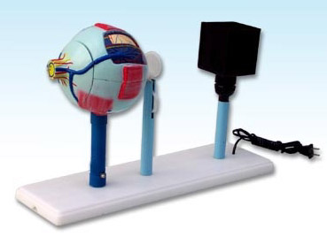
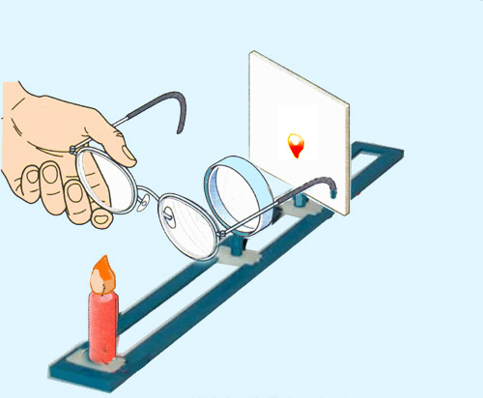
对于远视眼的介绍可以采用与近视眼成因类比的方式，并让学生知道为什么远视眼需要佩戴凸透镜。
图4-6-1 J3303型眼球仪
图4-6-2 在光具座上探究近视眼成因
（二）材料准备与实验设计
1.实验材料准备
本节教学需要准备的材料如下：近视眼镜、蜡烛、凸透镜、光屏、
自制相机等。
2.实验设计
（1）眼球仪（J3303型）中装有变曲率透镜，由成人眼球、光源、
校正镜片，活动成像显示屏及底座组成。可以用来讲解眼球结构，
并能演示视觉的形成，近、远视的原理及纠正的方法，也以讲解光路成像。
（2）对近视眼成因的探究，可以在学具的光具座（图4-6-2）上
进行，这样有利于读数。
三、作业
（一）“自我评价”参考答案：
1.近视眼的明视距离小于正常眼。
2.照相机的基本使用参数见“参考资料”中的相关内容。
（二）“物理在线”指导
立体视觉是由两眼观物的不同视角而产生的视觉效果。在“参考资料”中有关于立体电影的内容，教师可以结合这些内容对学生进行辅导。

